郑棉月报（2018年11月）
江波明
从业资格证号：F3040815
投询资格证号：Z0013252
电话：0351-7342558
邮箱：jiangboming@hhqh.com.cn

棉花现货

现货报价
当月（10月29日-11月30日），棉花现货价格CC Index 3128B月度下跌55元/吨，大幅下调，11月30日报价16243元/吨；外棉FC Index M月度下跌0.72美分/磅，小幅下调，11月30日报价87.65美分/磅；考特鲁克指数Cotlook A 月度下跌美0.5分/磅，小幅下跌，11月30日报价87.95美分/磅，1%关税后折合人民币15033元/吨；中国棉纱价格指数CY Index C32S月度下跌20元/吨，基本保持稳定，11月30日报价24260元/；进口棉纱价格指数FCY Index C32S月度下跌7元/吨，小幅下跌，11月30日报价24498元/吨。

储备棉轮出
2017/2018年度储备棉轮出第二十九周（9月25-31日）标准级销售底价为15697元/吨，较上周下调237元/吨。
9月30日，中国储备棉管理有限公司计划挂牌出库销售储备棉3万吨，实际成交0.98万吨，成交率33%，成交均价14674元/吨，下跌169元/吨，折3128价格15853元/吨，下跌281元/吨。
截至9月30日，累计计划出库431万吨，累计出库成交250.6万吨，成交率为58%；成交最高价17700元/吨，最低价12700元/吨。
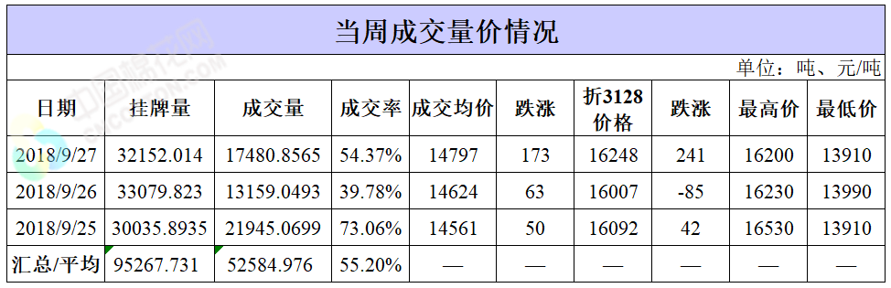
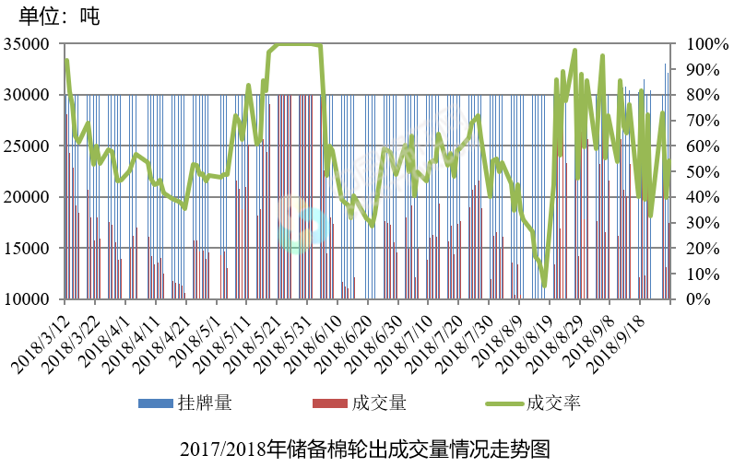

中国棉花主产区天气
天气情况：11月，新疆棉区大部气温偏低、降水偏多，可能出现阶段性低温阴雨天气，不利棉花出疆。黄河流域和长江流域棉区大部气温偏高、降水接近常年同期或偏少。
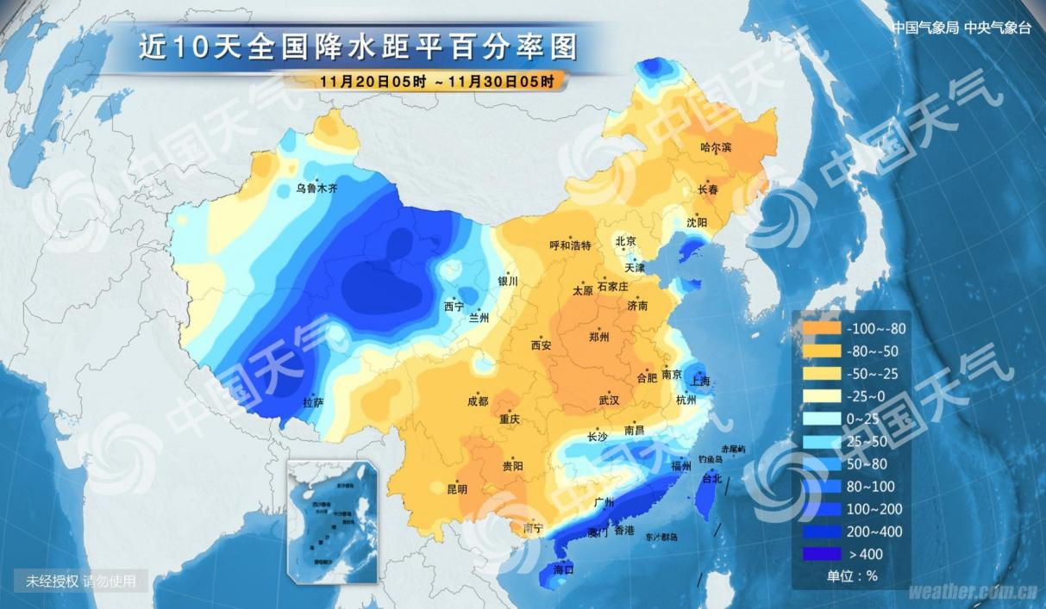

棉花期货

ICE期棉主力合约
洲际交易所(ICE)纽约期棉周洲际交易所(ICE)期棉周四基本持平，市场等待周末在G20峰会期间美国和中国领导人的会晤情况。交投最活跃的3月期棉合约收跌0.2美分，或0.25%，报每磅78.88美分。市期货市场总成交量增加3905手，至23602手。数据显示，前一交易日持仓量下降657手，至13.3万手。
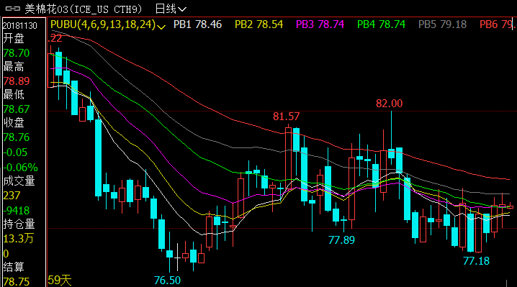

郑棉主力合约
当月（10月29日-11月30日）11月30日主力合约收盘价15105元/吨，开盘价15075元/吨，全天高价15165元/吨，最低价4980元/吨，上涨15元/吨，幅度0.1%。11月30日郑棉主力合约成交量10.5万手，减少1.10万手；持仓量29.2万手，增加3322手。
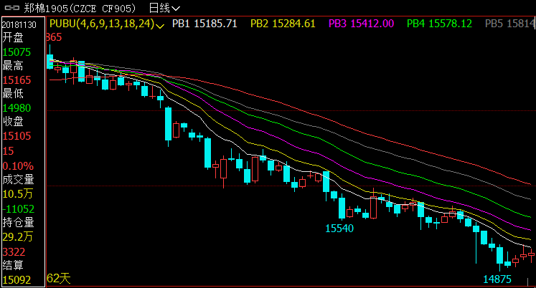
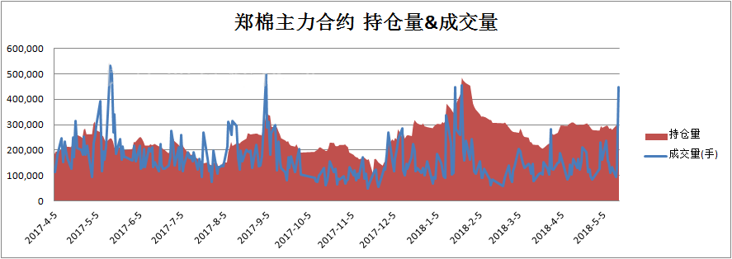

仓单数量及有效预报
当月（10月29日-11月30日）仓单加有效预报折现货约50多万吨，持续在历史高位，并且屡创新高。11月30日郑棉仓单预报：仓单数量9045张，有效预报2354张，合计11399张，较上周五增加166张。
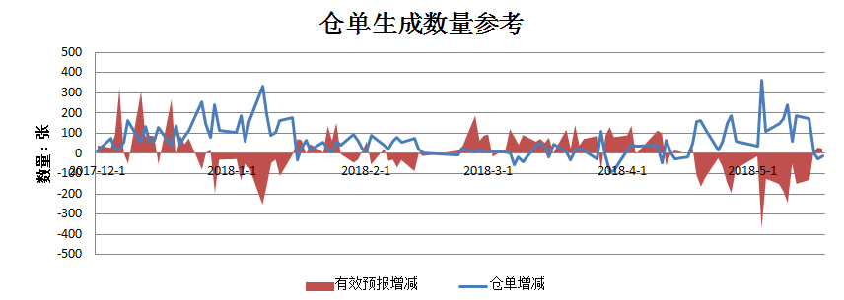

美棉数据报告
美国农业部发布的美国棉花生产报告显示，美国农业部11月27日发布的美国棉花生产报告显示，截至2018年11月25日，美国棉花收获进度70%，较前周增加11个百分点，较上年同期减少8个百分点，较过去五年平均水平减少7个百分点。
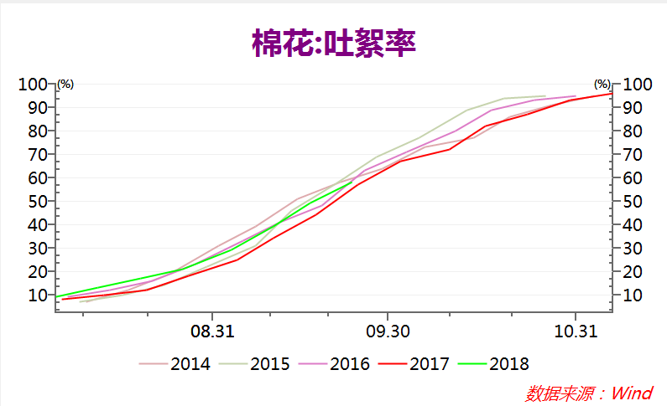
根据美国农业部的统计，美国农业部报告显示，2018年11月16-22日，2018/19年度美棉出口净签约量为4.01万吨，较前周减少16%，较前四周平均值大幅增加。美国2019/2020年度棉花净出口销售量为3220吨，2018/19年度美国棉花装运量为2.86万吨，较前周减少16%，较前四周平均值减少18%。018/19年度皮马棉净签约量为4831吨，较前周减少18%，较前四周平均值增长15%，创本年度新高。皮马棉装运量为2222吨，较前周增长86%，较前四周平均值大幅增长。
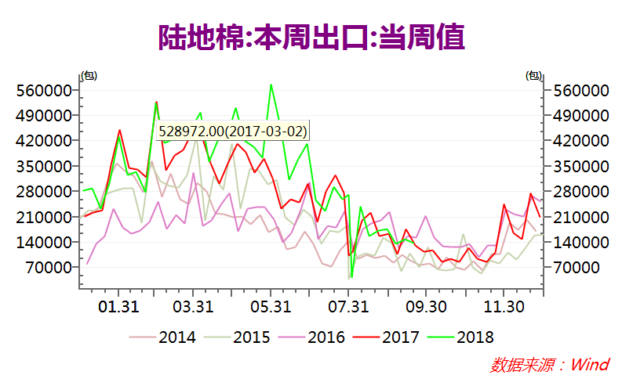

行情研判

短期内棉价难以摆脱弱势
第一、棉花季节性供应压力已经形成。进入11月份，美棉收获过半，印度棉区无降雨，新棉上市进度创纪录，巴基斯坦新棉上市量已完成四分之三，中国新棉采摘进度和交售率均超过80%。随着新棉供应进入高峰期，季节性供应压力已经形成。
第二、棉花需求预期进一步下降。在中美贸易摩擦没有出现缓和迹象的情况下，中国大幅下调了包括纺织品在内的进口关税，国内棉花需求预期进一步下降，对市场的负面影响逐步显现，棉花供应压力随之增大。截至10月底，国内棉花周转库存总量约226万吨，较上月增加119万吨，增幅110.8%。10月份以来，美棉出口遭遇中国连续毁约。7月初至11月中旬，国际棉纱整体价格下跌1500元/吨左右，跌幅约6%。
第三、郑棉期货面临破位风险。郑棉期货主力合约已跌破15000元整数关口后已逼近至过去两个年度以来的波动区间下限。随着郑棉期货持续下跌，国内棉花基差不断抬升。截至11月28日，基差较过去2年均值高出135%，位于2016年度以来最高位水平。进入11月以后，基差的扩大以及现货市场供应压力的加大导致郑棉仓单大幅增加，郑棉期货进一步破位下行的风险增大。

后期需关注的市场热点
- 中美贸易摩擦进展情况。最近一段时间，美国前国务卿基辛格与中国高层领导纷纷会晤，不断刺激市场的想象空间。11月底，中美高层将在G20峰会期间会晤，就中美关系及其他重大问题进行深入探讨。双方能否在贸易问题上达成新的共识需高度关注。
- 国内棉花市场调控政策。根据以往经验，国家有关部门一般会在岁末年初公布储备棉轮换计划。经历三年连续轮出后，2019年储备棉轮换政策是否会有新的变化需密切关注。
- 全球棉花产量变化。由于7-8月印度季风雨不足，巴基斯坦病虫害严重，且美棉收获期遭遇降雨，中国以外地区棉花减产预期渐强，为后市行情演绎留下悬念。
4、大宗商品市场总体变化。CRB指数已几乎处于30年来底部，本身存在技术反弹需求，其走势值得密切关注，特别是要关注原油和有色金属等权重较大、交易相对活跃的商品价格变化趋势。若全球经济有实质性好转，大宗商品价格或将出现普涨。

交易策略建议
郑棉1905合约保持观望。

风险揭示：您应当客观评估自身财务状况、交易经验，确定自身的风险偏好、风险承受能力和服务需求，自行决定是否采纳期货公司提供的报告中所给出的建议。您应当充分了解期货市场变化的不确定性和投资风险，任何有关期货行情的预测都可能与实际情况有差异，若您据此入市操作，您需要自行承担由此带来的风险和损失。
免责声明：本报告的信息均来源于公开资料，本公司对这些信息的准确性和完整性不作任何保证，文中的观点、结论和建议仅供参考，不代表作者对价格涨跌或市场走势的确定性判断，投资者据此做出的任何投资决策与本公司和作者无关。
本报告所载的资料、意见及推测仅反映本公司于发布日的判断，在不同时期，本公司可发出与本报告所载资料、意见及推测不一致的报告，投资者应当自行关注相应的更新或修改。

和合期货投询部
联系电话：0351-7342558
公司网址：http://www.hhqh.com.cn

和合期货有限公司经营范围包括：商品期货经纪业务、金融期货经纪业务、期货投资咨询业务、公开募集证券投资基金销售业务。

